КАБЕЛЬНЫЕ ЛИНИИ СВЯЗИ
Классификация и конструкция кабелей связи
Кабелем называется электротехническое изделие (рис. 55), состоящее из скрученных изолированных проводников, заключенных в герметичную оболочку.
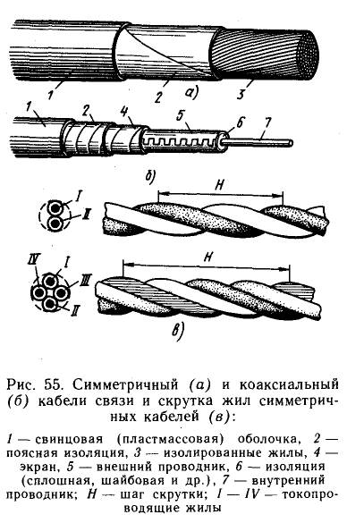
Кабели связи предназначены для передачи различной информации. В зависимости от назначения кабели подразделяются на междугородные (МТС), зоновые, межобластные (ЗТС), городские (ГТС) и сельские (СТС). В отдельную группу выделены коаксиальные кабели, связывающие Москву с республиканскими, краевыми и областными центрами. По условиям прокладки и эксплуатации кабели подразделяются на подземные, воздушные, настенные и подводные, а по спектру передаваемых частот — на низкочастотные (до 10 кГц) и высокочастотные (от 10 кГц и выше).
По расположению токоп-роводящих проводников (проволок, жил) кабели делятся на симметричные и коаксиальные. Симметричная цепь состоит из двух конструктивно одинаковых, скрученных между собой изолированных жил, называемых парой жил или просто парой. По способу скрутки жил в группы симметричные кабели подразделяются на парные, когда скручиваются каждые две жилы, образуя пару, и четверочные, в которых звездообразно скручиваются четыре жилы, образуя четверку. При этом скрутка жил в общий пучок (сердечник) может быть повивной, когда пары жил размещаются послойно с изменением направления повива каждого последующего слоя, и пучковой, при которой вначале пары скручиваются в одинарные пучки и затем в сердечник.
Коаксиальная цепь представляет собой два цилиндрических проводника с совмещенной осью, из которых один сплошной расположен концентрически внутри другого полого проводника.
По роду защитных покровов кабели делятся на кабели с металлическими, пластмассовыми и металлопластмассовыми оболочками, которые могут быть голыми или иметь различные броневые покровы (стальную ленту, проволоки, джут). Токопроводящие жилы кабелей изготовляют из отожженной медной проволоки диаметром 0,8; 0,9; 1,0; 1,1; 1,2; 1,3 и 1,4 мм для МТС и 0,32; 0,4; 0,5 и 0,7 мм для ГТС. Внедряются также жилы из алюминия и его сплавов диаметром 1,15—1,8 мм.
Для изоляции токопроводящих жил применяются кабельная телефонная бумага, полиэтилен и полистирол (стирофлекс) при накладке на жилу в виде ленты, сплошной массы и с использованием корделя. В последнем случае на жилу вначале наматывается по открытой (разреженной) спирали бумажная или пластмассовая нить (кордель), а поверх нее лента из того же материала (рис. 56).
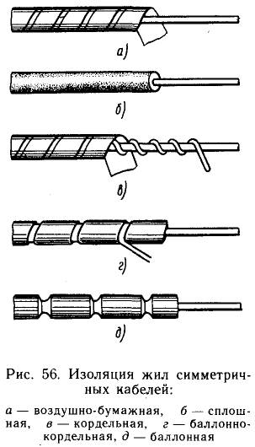
В симметричных кабелях изолированные жилы скручены в группы, называемые элементами. Скрутка обеспечивает одинаковые условия обеим жилам цепи, снижает взаимное влияние и повышает защищенность от внешних воздействий (помех) . Одновременно обеспечивается ограничение взаимного перемещения жил при изгибах кабеля и сохранение его стабильной круглой формы. Распространение получили парная и четверочная скрутки жил, а также двойная парная и двойная четверочная (звездная) скрутки, при которых жилы, образующие разговорную пару, скручиваются между собой, а две пары скручиваются в четверку (двойная парная) или скрученные четыре пары свиваются в четверку, образуя восьмерку (двойная звездная). Для обеспечения правильного монтажа кабелей изоляция жил каждой группы имеет различную расцветку. В четверке жилы чаще имеют красную, белую (желтую), синюю и зеленую расцветки, а в парах.— натуральный и красный или синий цвет либо различные цветовые кольца (полоски). Каждая скрученная группа обматывается цветной хлопчатобумажной или синтетической пряжей. Скрученные по заданному числу элементы (группы) изолированных жил образуют сердечник кабеля. Скрутка сердечника может быть простой и однородной, когда жилы предварительно не скручивались в группы и все они однородны, и сложной и неоднородной, если в ней предварительно скручены пары и четверки и разнородные группы (различные диаметры жил, пары и четверки). Количество пар или четверок в кабеле принято называть его емкостью: 1X2, 100X2, 1X4, 37X4 и т.д. (одна пара, 100 пар, одна четверка, 37 четверок).
В междугородных кабелях распространение получила повивная скрутка, при которой обычно в каждом последующем повиве располагается на шесть групп больше, чем в предыдущем. В кабелях ГТС применяется повивная и пучковая скрутки. Так, например, в кабеле емкостью 100X2 при повивной скрутке имеется шесть слоев (повивов), из которых в центральном слое имеются 2X2 (две пары), в первом слое —8X2, во втором —14X2, в третьем —20X2, в четвертом—26X2 и в пятом—ЗГХ2 (одна запасная). При пучковой скрутке в кабеле емкостью до 100X2 пучки состоят из 10 пар (10X2) или пяти четверок (5X4), а в кабелях большей емкости — из 50X2 (25X4) или 100X2 (50X4). Например, в кабеле 100X2 (50X4) система скрутки (3 + 7) X (10X2) или соответственно— (3 + 7) X (5X4). Первые цифры (3 + 7) означают, что элементарные пучки располагаются в главном двумя повивами: в центральном повиве три пучка и в периферийном — семь пучков.
Для защиты изоляции жил и сохранения круглой формы сердечника кабеля на него накладывается поясная изоляция из лент телефонной или кабельной бумаги либо пластмассы и синтетических материалов. В кабелях с пластмассовыми или стальными оболочками поверх поясной изоляции накладывается ленточный алюминиевый экран, обеспечивающий защиту цепей сердечника от внешних электромагнитных влияний. В качестве экрана используют алюминиевую фольгу толщиной 0,1—0,2 мм. Вдоль экрана на сердечнике размещают медную луженую проволоку диаметром 0,4— 0,5 мм. Для предохранения от влаги и других механических, а также химических и электрических внешних воздействий на сердечник накладывается металлическая или пластмассовая оболочка, представляющая собой непрерывную герметичную трубку на всем протяжении кабеля. Металлические оболочки могут быть свинцовыми, алюминиевыми и стальными, а пластмассовые — полиэтиленовыми, поливинилхлоридными или алюмополиэтиленовыми. Свинцовые оболочки весьма долговечны и являются наиболее технологичными как при их наложении в заводских условиях, так и в процессе строительно-эксплуатационных работ. В зависимости от емкости кабеля, толщина свинцовых оболочек находится в пределах 1—3 мм. Однако свинец весьма дефицитен и его запасы в земле незначительны. По этой причине в последнее время интенсивно изыскиваются другие материалы для изготовления оболочек кабеля. Алюминиевые оболочки кабелей изготовляют из чистого алюминия (до 99,5%) толщиной 1,1 —1,7 мм. Алюминий весьма распространен, не дефицитен, дешев, прочен и в 4 раза легче свинца. Однако в сравнении со свинцом он обладает большей жесткостью, менее устойчив против коррозии и в меньшей степени технологичен при производстве монтажных кабельных работ. Стальные оболочки изготовляют толщиной 0,4—0,5 мм, в виде сплошной гофрированной трубки. Сталь еще менее дефицитна и распространена в сравнении с алюминием, обладает в десятки раз большей механической прочностью, однако стальные оболочки кабелей менее гибки, в большей степени подвержены коррозии и обладают худшими экранирующими свойствами от внешних электромагнитных влияний. Вследствие этого на сердечник кабеля накладывается алюминиевый экран, а оболочка делается гофрированной. Для предотвращения коррозии алюминиевых и стальных гофрированных оболочек кабелей на них накладывается полиэтиленовый шланг толщиной 2,0—3,0 мм с подклеивающим слоем.
Все металлические оболочки являются абсолютно герметичными, что особенно важно в кабельной технике. Пластмассовые оболочки не обладают абсолютной герметичностью. Пары влаги с той или иной скоростью все же проникают через пластмассовую оболочку в сердечник кабеля, что зависит в первую очередь от используемого материала и увлажнения окружающей среды. Полиэтиленовые оболочки кабелей получают широкое распространение, как значительно менее влагопроницаемые. Они изготовляются толщиной 1,7—4,2 мм также в зависимости от емкости (диаметра) кабеля. Полиэтилен менее дефицитен и в 12,5 раз легче свинца. Однако полиэтилен обладает значительной жесткостью (упругостью), что затрудняет укладку кабелей в колодцах и других местах, он не экранирует сердечник кабеля от внешних электромагнитных влияний, не стоек к воздействию солнечного света, горюч. Для повышения светостойкости в полиэтилен приходится добавлять до 2% сажи. Поливи-нилхлоридные оболочки в 10—100 раз более влагопроницаемы в сравнении с полиэтиленовыми. Поэтому они получили ограниченное применение и используются только для изготовления кабелей емкостью до 100X2 включительно, прокладываемых внутри помещений. Их достоинством является неподверженность горению. По-ливинилхлорид внешне весьма сходен с полиэтиленом, но их легко различить, так как кусочек поливинилхлорида в воде тонет, а кусочек полиэтилена плавает.
Алюмополиэтиленовые оболочки кабелей представляют собой соединение в одно монолитное целое полиэтилена и алюминия, что обеспечивает герметичность и защиту от внешних электромагнитных влияний. При изготовлении алюминиевая лента с одной стороны покрывается тонкой полиэтиленовой пленкой, обращенной во внешнюю сторону кабеля. На ленту накладывается при температуре 220—240° С полиэтиленовая оболочка, что обеспечивает их монолитность.
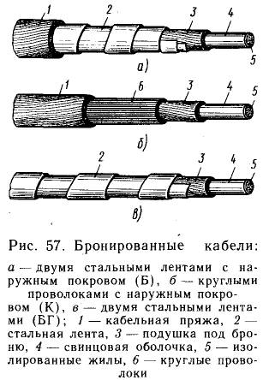
Для защиты кабелей от механических повреждений и коррозии при прокладке их непосредственно в грунт или через водные преграды поверх оболочек накладывается защитный покров. Кабели, прокладываемые в грунте, имеют броневой покров из двух стальных лент толщиной по 0,3; 0,5 или 0,8 мм (рис. 57). Ленты наложены спиралеобразно с прозорами (некоторым расстоянием между витками), но так, чтобы витки верхней ленты перекрывали зазоры нижней. Ленты накладываются на подушку, состоящую из ряда чередующихся слоев битума и мягких материалов (пропитанной кабельной бумаги или пряжи). Подушка предохраняет оболочку кабеля от повреждений стальными лентами (броней) при их наложении и в процессе изгибов кабеля во время намотки на барабан и при укладке в грунт. Поверх стальных лент для защиты от коррозии накладывается наружный покров, состоящий из пропитанных битумом волокнистых материалов или полиэтиленового шланга. В первом случае используют также меловой раствор для предохранения витков кабеля от слипания на барабане. В кабелях, предназначенных для прокладки в тоннелях метрополитена и других подобных местах, наружный покров не делается, а стальные ленты предварительно покрываются антикоррозийным цинковым покрытием.
Подводные кабели имеют бронепокров в виде сплошных стальных круглых или плоских проволок. По условиям прокладки такие кабели делятся на речные и морские. Речные кабели конструктивно не отличаются от подземных, но имеют повышенную толщину свинцовой оболочки и броню из стальных круглых проволок. Морские кабели делятся на береговые, прибрежные и глубоководные, отличающиеся между собой главным образом конструкцией сложных защитных покровов. Береговые кабели, подверженные волновым ударам, перемещению по скалистому дну, воздействию донного льда, обычно защищаются двумя слоями проволочной брони диаметром проволок 4—6 мм. Прибрежные кабели отличаются от береговых наличием только одного слоя брони из стальных круглых проволок диаметром 6 мм. Глубоководные морские кабели помимо брони из стальных круглых проволок имеют дополнительную опорную стальную ленту, защищающую свинцовую оболочку от сдавливания водой на больших глубинах. В последнее время разработаны также безброневые, самонесущие кабели, в которых прочность достигается упрочнением внутреннего проводника коаксиальной пары.
Для подвески на воздушных линиях применяются самонесущие кабели с встроенным под общую пластмассовую оболочку стальным несущим тросом диаметром 3—4 мм, скрученным из нескольких проволок (обычно семи). Такие кабели имеют в сечении форму восьмерки и изготовляются емкостью до 100X2.
Коаксиальные кабели представляют собой гибкую металлическую трубку, внутри которой (в центре) помещен изолированный от нее проводник. Трубку называют внешним проводником, а центральный провод — внутренним. Поскольку их продольные оси совпадают, такую пару называют концентрической или коаксиальной. Кабели различаются в зависимости от диаметров внутреннего (d) и внешнего (D) проводников и их соотношений d/D: малые 1,2/4,6; средние 2,6/9,4 и большие 5/18. Внутренний проводник представляет собой медный или биметаллический провод, который для большей гибкости может состоять из свитых в жгут тонких проволок. Внешняя трубка изготовлена из медных или алюминиевых лент с продольным швом, из медных плоских проволок или повива тонких медных лент. Внутренний и внешний проводники изолированы друг от друга посредством полиэтиленовых или керамических шайб, расположенных на внутреннем проводнике через каждые 20—30 мм; сплошного или пористого полиэтилена; колпачковой, втулочной, баллонной или баллонно-кордельной изоляции. Кабель может состоять из одной или нескольких коаксиальных пар, скрученных в общий сердечник. Комбинированные коаксиальные кабели
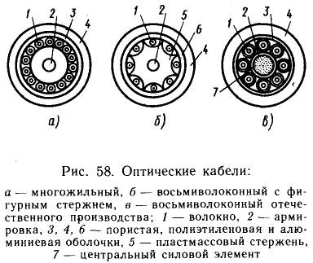
изготовляют с несколькими коаксиальными парами разного диаметра и симметричными четверками и парами. Оптические кабели (рис. 58) состоят из двухслойного стекловолокна, изготовленного из кварцевого или многокомпонентного стекла диаметром 100— 150 мкм, армирующих металлических или пластмассовых нитей и защитной оболочки. Каждое стекловолокно состоит из сердечника и отражающей оболочки, оптические свойства которых различны. Сердечник делается более плотным с большим коэффициентом преломления, чем оболочки, что позволяет оптическому сигналу многократно отражаться на границе сердечник — оболочка и быстро распространяться по сердечнику. Предохранение сердечника от растяжения обеспечивают армирующие элементы. В кабеле может быть до 10—12 и более световеду-щих жил. Оболочка оптических кабелей изготовляется из пластмассы, алюминия или комбинированной с бронепокровами.
Маркировка кабелей
В зависимости от назначения, материала, конструкции, защитных покровов, емкости (количества жил — пар и четверок) все кабели маркируют начальными буквами наименований и цифрами. Буквы означают: Т — телефонный, М — магистральный (междугородный), МК — магистральный кабель, ДС — дальней связи, К — коаксиальный, Э — экранированный, Р — радиочастотный, ЗК — зоновый кабель, 3 — звезда (звездная скрутка), Г — голый (в свинцовой оболочке), А — алюминиевая (оболочка), Ст — стальная (гофрированная оболочка), П — полиэтиленовая оболочка и полиэтиленовая изоляция жил, В — поливинилхлоридная (виниловая оболочка), Шп — шланг полиэтиленовый, С — стирофлекс-ный (полистирольный), Б— бронированный и т.д. Однако некоторые буквы имеют не однозначное значение, так, например, буква К означает: кабель, коаксиальный, комбинированный, круглые проволоки брони; П — полиэтиленовая оболочка и изоляция жил, плоские проволоки брони и т.п. В таких случаях наименование кабелей определятся точно по ГОСТу. После буквенных обозначений кабелей добавляются цифры, означающие емкость кабеля — количество жил пар и четверок со знаком умножения (1x2, 10X2, 1200X2, 1X4, 7X4, 114X4) и диаметр жил (0,32; 0,5; 0,7; 0,9; 1,4 мм) Для симметричных высокочастотных кабелей дополнительно указывается число каналов уплотнения, жил в элементе, наличие экранированных элементов; в коаксиальных кабелях: 2,52/9,4; 1,2/4,6 и др. — диаметр внутреннего и внешнего проводников.
В соответствии с этим кабели различных назначений имеют определенную маркировку, например: ТЗГ 37X4X0,9—телефонный, звездный (звездной скрутки), голый (в свинцовой оболочке), 37 четверок, с диаметром жил 0,9 мм; МКСБ 7X4X1,2—магистральный (междугородный) кабель, стирофлексной (полистироль-ной) изоляции жил, бронированный (стальными лентами), семь четверок с диаметром жил 1,2 мм; ТДСБ 3X2 экр Х 1.4 + 15Х4Х Х0,8—телефонный, дальней связи, бронированный, три пары экранированные с диаметром жил 1,4 мм плюс 15 четверок с диаметром жил 0,8 мм; КМ-4 2,52/9,4— коаксиальный магистральный из четырех стандартных коаксиальных пар, с внутренним проводником диаметром 2,52 мм и диаметром внешнего проводника 9,4 мм; ТГ- 100X2X0,5—телефонный голый емкостью сто пар с диаметром жил 0,5 мм; ТК 50X2X0,7—телефонный, бронированный круглыми проволоками емкостью 50 пар, с жилами диаметром 0,7 мм; ТПП 2400X2X0,32—телефонный в полиэтиленовой оболочке и с полиэтиленовой изоляцией жил, 2400 пар, диаметром жил 0,32 мм и т.п.
Основные типы кабелей и их назначение
На междугородных линиях применяются основные типы кабелей: ТЗ, ТДС, МКС, ЗК, КС, КМ, МКТ-4, ВКПА.
Низкочастотные однородные кабели типа ТЗ, ТЗЭ и ТЗА предназначены для каблирования телефонно-телеграфных узлов связи, устройства кабельных вводов и вставок на воздушных линиях, а также для соединительных линий между междугородными и городскими телефонными станциями (рис. 59). Кабели изготовляются с медными жилами диаметром 0,8; 0,9 и 1,2 мм изолированными бумажным корделем и бумажной лентой. В каждой четверке изоляция жил первой пары имеет красный и натуральный цвет, а второй пары — синий и зеленый. В экранированных кабелях четверки экранированы (обмотаны) бумажной металлизированной лентой или металлической фольгой. Кабели изготовляются следующих марок: ТЗГ, ТЗБ, ТЗК, ТЗБГ, ТЗЭГ, ТЗЭБ, ТЗЭБГ, ТЗБв (с пластмассовым изолирующим слоем Бв) и др. с числом четверок: 3, 4, 7, 12, 14, 19, 27, 37, 52, 61, 80, 102 и 114 (ТЗЭ 3-37, ТЗК 7-37).
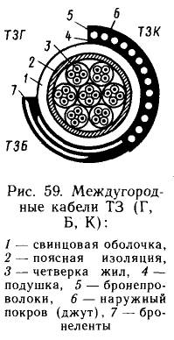
Низкочастотные комбинированные кабели типа ТДС предназначены для междугородной телефонной, телеграфной, фототелеграфной связи и широковещания; соединения междугородных телефонных станций с радиоцентрами, усилительных пунктов с районными узлами связи и др. Кабели изготовляются с медными жилами диаметром 0,8; 0,9; 1,2 и 1,4 мм с кордельно-бумажной изоляцией, в свинцовой оболочке (голый и бронированный) и состоят из разнородных экранированных и неэкраниро-ванных элементов. Кабели поставляются следующих марок: ТДСГ, ТДСБ, ТДСК, ТДСБК, ТДСГв и ТДСКв.
Высокочастотные симметричные магистральные кабели МКС применяются на междугородных кабельных магистралях и соединительных линиях ГТС. Кабели оборудуются (уплотняются) системами передачи К-60, КРР 30/60, КАМА, ИКМ-120, ИКМ-480. Жилы кабелей диаметром 1,2 мм изолированы кордель-но-полистирольной (стирофлексной) изоляцией. Кабели поставляются емкостью 1X4, 4X4 и 7X4 в свинцовых, алюминиевых и стальных гофрированных оболочках с различными защитными покрытиями; марки кабелей МКСГ, МКСГШр, МКСАШп, МКССтШп, МКСБ, МКСБШп, МКСБГ, МКСК, МКСБл, МКСБпШп, МКСКл (с покрытиями типа Бл,Шп, Кл) и др.
Магистральные кабели МК используются с системой передачи (уплотнения) К-60 и применяются для организации по одной и той же линии магистральных, внутриобластных и служебных связей, а также передачи программ вещания. Однородные кабели изготовляются с жилами диаметром 1,2 мм, емкостью 3X4, 4X4 и 7Х Х4, а комбинированные с высокочастотными, низкочастотными и экранированными элементами — с диаметрами жил последних 1,4 мм. Кабели поставляются следующих марок: МКГ, МКБ, МКБГ, МКК, МКБл и МККл.
Коаксиальные кабели магистральные КМ-4 (рис. 60) рассчитаны на многоканальную связь и телевидение с уплотнением коаксиальных пар в диапазоне частот до 17 МГц. Кабели состоят из четырех стандартизованных коаксиальных пар 2,52/9,4 и пяти служебных симметричных четверок с жилами диаметром 0,9 мм. По любым двум коаксиальным парам можно организовать передачу программ телевидения в прямом и обратном направлениях и 300 или 1920 каналов ТЧ. Кабели поставляются следующих марок: КМГ-4, КМБ-4, КМБГ-4, КМБл-4, КМБШп-4, КМК-4, КМКл-4, КМЭБ-4, КМЭБл-4.
Кабели МКТ-4 малогабаритные, коаксиальные с трубчато-полиэтиле-новой изоляцией имеют четыре коаксиальные пары 1,2/4,6, пять служебных пар и одну контрольную жилу. Кабели обеспечивают организацию 300 или 1020 каналов ТЧ по любым двум парам и поставляются следующих марок: МКТП-4, МКТПБ-4, МКТС-4, МКТСБ-4, МКТСК-4, МКТАБп-4, МКТСБШп-4.
Кабели МК-8/6 состоят из восьми стандартизованных коаксиальных пар 2,52/9,4, шести малогабаритных коаксиальных пар 1,2/4,6, восьми симметричных служебных пар, одной симметричной служебной четверки и шести одиночных жил. Применяются они на магистральных направлениях, где требуется передача нескольких программ телевидения и большого пучка каналов связи. Поставляют кабели таких типов: КМГ-8/6, КМБ-8/6, КМБл-8/6, КМК-8/6, КМКл-8/6.
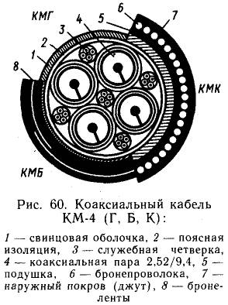
Однокоаксиальный кабель ВКПАП-2,1 /9,7 рассчитан на организацию зоновой (областной) связи (аппаратурой К-120). Используется для подземных прокладок и подвески на воздушных линиях (в встроенных тросах). Поставляется следующих типов: ВКПАП, ВКПАПт, ВКПАПут (с усиленным тросом), ВКПАКШп.
Кабель КРК-75— коаксиальный, радиочастотный с одной коаксиальной парой 2,52/9,4 (аналогично КМ-4) применяется для распайки коаксиальных кабелей КМ-4 и КМ-8/6 при монтаже оконечных устройств.
Коаксиальный подводный кабель КПК-5/18 предназначен для прокладки на морских кабельных магистралях. Бронепокровы состоят из стальных лент или круглых проволок. Поставляют следующих типов: КПК, КПЭК (экранированный), КПЭБ (для береговой прокладки).
Зоновые кабели ЗК, одночетверочные с жилами диаметром 1,2 мм, изолированными одним сплошным концентрическим слоем полиэтилена, изготовляются марок: ЗКП, ЗКВ, ЗКПБ, ЗКВБ, ЗКПК, ЗКВК, ЗКПАШп, ЗКПАБп, ЗКПАКпШп (рис. 61).
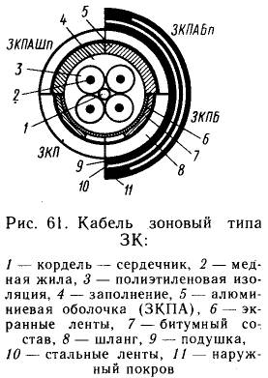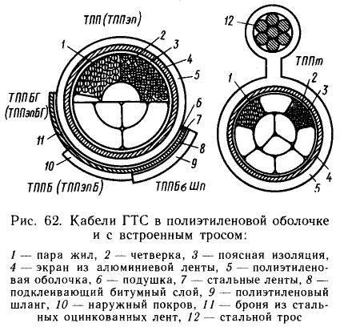
Кабели сельской связи КСПП (рис. 62) емкостью 1X4 с жилами 0,9 и 1,2 мм и емкостью 4X4 с жилами диаметром 0,9 мм предназначены для межстанционных связей сельских телефонных сетей с уплотнением до 550 и 120 кГц и выпускаются марок: КСПП, КСППБ, КСППК, КСППт, КСППБт (с встроенным тросом). Для абонентских линий сельской связи поставляются кабели ПРПВМ-1Х2 и ПРПВА-1Х2 с жилами диаметром 0,8—1,6 мм.
Городские телефонные кабели типа ТГ, ТПП и ТПВ предназначены для прокладки и подвески на межстанционных, магистральных и распределительных участках сети. Кабели изготовляют с медными жилами диаметром 0,32; 0,4; 0,5; 0,6 и 0,7, повивной и четверочной скрутки. Емкости кабелей различных марок следующие: ТГ-10— 1600X2, ТБ и ТБГ-10—600X2, ТК-20—600X2, ТПП-10—2400 X Х2 и ТПВ-10—100X2. Помимо перечисленных поставляют кабели ТППБ, ТППБГ, ТПВБГ, ТПЭПЗ, ТПС и др. Радиочастотный коаксиальный кабель используют следующих типов: РК-50-4-13 и РК-75-4-16 и др. Волоконно-оптические кабели отечественного производства бывают следующих марок: ОК-50-2-5-4 и ОК-50-2-3-4 четырехволоконные с затуханием на более 5 и 3 дБ и ОК-50-2-5-8 и ОК-50-2-3-8 восьмиволоконные с таким же затуханием.
Существуют и другие типы кабелей, используемые на различных участках линий связи и радиофикации.
Электрические свойства кабелей определяются их электрическими характеристиками (или параметрами). Сопротивление постоянному току медной жилы диаметром 0,32 мм при температуре 20° С составляет 216 Ом*км, диаметром 1,2 мм—15,8 Ом-км. Сопротивление изоляции каждой жилы кабеля по отношению ко всем остальным жилам, соединенным с металлической оболочкой или экраном, при той же температуре должно быть, не менее: 4000— 5000 МОм-км для кабелей с воздушно-бумажной изоляцией, 10000 МОм'км — с кордельно-бумажной изоляцией и 20 000 МОм-км— со сплошной полиэтиленовой изоляцией толщиной 1,1 мм. Коаксиальные кабели КМ-4 имеют сопротивление внутреннего проводника 3,7 Ом-км и сопротивление изоляции между внутренним и внешним проводниками—10 000 МОм-км, а кабели типа МКТ соответственно 15,85 Ом-км и 10 000 МОм-км.

